高二年级（上）化学第6课时 学程拓展

整理与提升

1．已知：2H2(g) + O2(g) ＝ 2H2O(g) Δ*H* =－483.6 kJ•mol-1



下列说法不正确的是

A．该反应可作为氢氧燃料电池的反应原理

B．破坏1 mol H—O 键需要的能量是463.4 kJ

C．H2O(g)＝H2(g) + 1/2O2(g) Δ*H* = +241.8 kJ•mol-1

D．H2(g) 中的H—H 键比 H2O(g) 中的H—O 键牢固

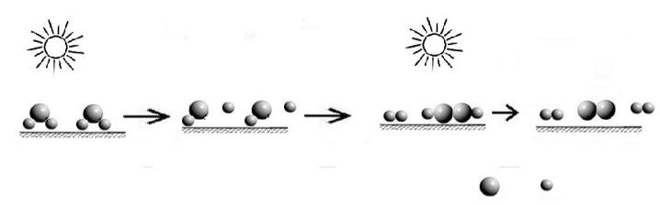2. 中国研究人员研制出一种新型复合光催化剂，利用太阳光在催化剂表面实现高效分解水，其主要过程如下图所示。

I

II

III

氧原子

氢原子



已知：几种物质中化学键的键能如下表所示。

|  |  |  |  |  |  |
| --- | --- | --- | --- | --- | --- |
| 化学键 | H2O中的  H—O键 | O2中的  O＝O 键 | H2中的  H—H键 | H2O2中的O—O键 | H2O2中的O—H键 |
| 键能  kJ/mol | 463 | 496 | 436 | 138 | 463 |

若反应过程中分解了2 mol水，则下列说法不正确的是

光照

A．总反应为2H2O ====== 2H2↑+O2↑

催化剂

B．过程I吸收了926 kJ能量

C．过程II放出了574 kJ能量

D．过程Ⅲ属于放热反应

3．以TiO2为催化剂的光热化学循环分解CO2反应为温室气体减排提供了一个新途径，该

反应的机理及各分子化学键完全断裂时的能量变化如下图所示。

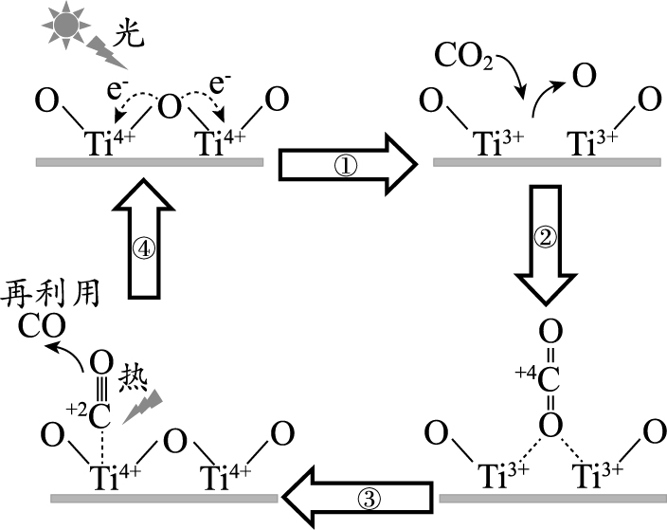 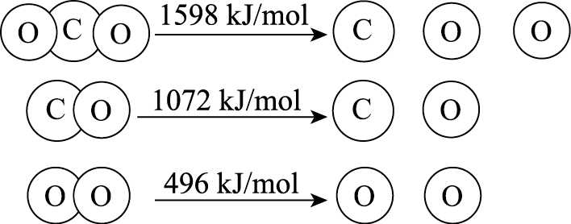

下列说法正确的是

A．过程①中钛氧键断裂会释放能量

B．该反应中，光能和热能转化为化学能

C．使用TiO2作催化剂可以降低反应的焓变，从而提高化学反应速率

D．CO2分解反应的热化学方程式为2CO2(g) === 2CO(g) + O2(g) Δ*H*= + 30 kJ/mol

4．氢能源是最具应用前景的能源之一，高纯氢的制备是目前的研究热点。

甲烷水蒸气催化重整是制高纯氢的方法之一。

（1） 反应器中初始反应的生成物为和，其物质的量之比为4:1，甲烷和水蒸气反应的方程式是______。

（2） 已知反应器中还存在如下反应：

i． 

ii． 

iii． 

……

iii为积炭反应，利用和计算时，还需要利用______反应的。

（3）反应物投料比采用:= 4:1，大于初始反应的化学计量数之比，目的是______（选填字母序号）。

a．促进转化 b．促进转化为 c．减少积炭生成

5．甲醇作为燃料，在化石能源和可再生能源时期均有广泛的应用前景。

I. 甲醇可以替代汽油和柴油作为内燃机燃料。

（1）汽油的主要成分之一是辛烷[C8H18(l)]。已知：25℃、101 kPa时，1 mol C8H18(l)

完全燃烧生成气态二氧化碳和液态水，放出5518 kJ热量。该反应的热化学方程式

为 。

（2）已知：25℃、101 kPa时，

CH3OH(l) + 3/2 O2(g) ==== CO2 (g) + 2H2O(l) Δ *H*＝-726.5 kJ/mol

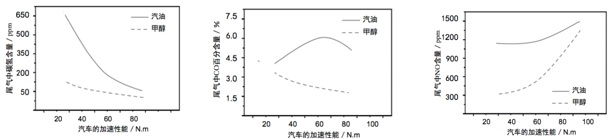 相同质量的甲醇和辛烷分别完全燃烧时，放出热量较多的是 。

（3）某研究者分别以甲醇和汽油做燃料，实验测得

在发动机高负荷工作情况下，汽车尾气中CO的

百分含量与汽车的加速性能的关系如右图所示。

根据右图信息分析，与汽油相比，甲醇作为燃

料的优点是 。

汽车的加速性能/N·m

II. 甲醇的合成

（4）以CO2(g)和H2(g)为原料合成甲醇，反应的能量变化如下图所示。

能量

A

Δ *H = -* 50 kJ/mol

1mol CH3OH(g) ＋1 mol H2O(g)

反应过程

① 补全上图：图中A处应填入 。

② 该反应需要加入铜－锌基催化剂。加入催化剂后，该反应的Δ *H* （填

“变大”“变小”或“不变”）。

（5）已知： CO(g)＋1/2 O2(g) ==== CO2(g) Δ *H*1＝-283 kJ/mol

H2(g)＋1/2 O2(g) ==== H2O(g) Δ *H*2＝-242 kJ/mol

CH3OH(g) + 3/2 O2(g) ==== CO2 (g) + 2H2O(g) Δ *H*3＝-676 kJ/mol

以CO(g)和H2(g)为原料合成甲醇的反应为CO(g) + 2H2(g) ==== CH3OH(g) 。

该反应的Δ *H*为 kJ/mol。

**【参考答案】**

1． D

2． D

3． B

4．（1）  

（2）或

（3）a b c

5．（1）C8H18(l) ＋ 25/2O2(g) ==== 8CO2(g) ＋ 9H2O(l) Δ *H*＝-5518 kJ/mol

（2）C8H18

（3）汽车的加速性能相同的情况下，CO排放量低，污染小

（4）① 1 mol CO2(g) + 3 mol H2(g)

② 不变

（5）-91